Platentektoniek

INTRODUCTIE

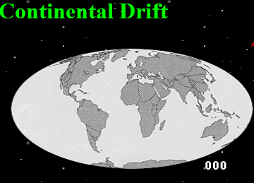
Bron: http://www.ucmp.berkeley.edu/geology/anim1.html

Thema

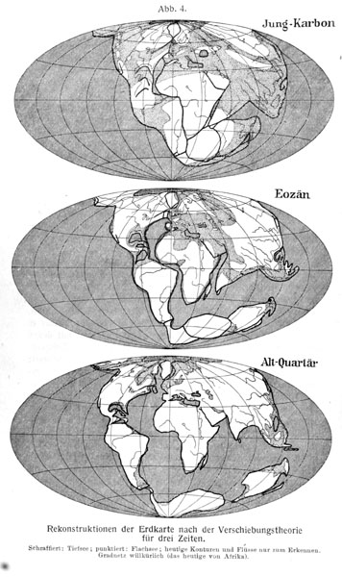
“‘De sporen laten zich duidelijk zien, de kustlijnen van de drie grote continenten passen naadloos in elkaar,’ schrijft Abraham Ortelius in de kantlijn van zijn meesterwerk Theatrum Orbis Terrarum, rond 1570. De Vlaamse kaartenmaker suggereert dat de continenten uit elkaar gerukt zijn door de woeste kracht van aardbevingen en vulkanen. Ortelius slaat daarbij bijna de spijker op zijn kop: 250 miljoen jaar geleden vormden de continenten een groot aansluitend supercontinent, Pangaea genaamd, omringd door niets dan water.
Maar het is juist andersom, aardbevingen en vulkanen ontstaan door de beweging van de continenten. Het zal vierhonderd jaar duren voordat geologen daar achter zijn.”

Bron tekst: Bètacanon, ‘Plaattektoniek: wegdrijven zo snel als een vingernagel groeit’, door Marit Brommer (2007)
http://extra.volkskrant.nl/betacanon/index2.php?id=94

Bron afbeelding: Tekeningen van Alfred Wegener in zijn boek "Die Entstehung der Kontinente und Ozeane" (1915) waarmee hij de platentektoniek verbeeldt.

Probleemstelling

‘Plaattektoniek, het mechanisme dat de beweging van de continenten veroorzaakt, is voor de geologie wat de evolutieleer is voor de biologie. Gebergtevorming, vulkanisme en aardbevingen, we kunnen het er allemaal mee verklaren.’

Bron: Bètacanon, ‘Plaattektoniek: wegdrijven zo snel als een vingernagel groeit’, door Marit Brommer (2007)
http://extra.volkskrant.nl/betacanon/index2.php?id=94

ORIËNTATIE

Hoofdvraag-deelvragen

Hoe is het aardoppervlak geworden tot de vorm waarin wij die kennen?

Deelvragen
- Hoe werkt de platentektoniek?
- Hoe heeft men dit ontdekt?

Persoonlijke leervragen

Wat wil jezelf te weten komen tijdens de behandeling van dit thema? Wat zijn jouw persoonlijke leerdoelen? Je kunt daarbij denken aan een vraag als: wat betekent kennis over het ontstaan van de aarde voor mijn (levens)opvattingen? Of: zou ik geologie willen studeren?

Eindtermen

Aardrijkskunde

Domein C Aarde

Havo Subdomein C2: Samenhangen en verschillen op aarde
De kandidaat kan met betrekking tot samenhangen en verschillen op aarde:
- natuurlijke verschijnselen aan het aardoppervlak en in de atmosfeer beschrijven, herkennen en verklaren, rekening houdend met verschillende tijd- en ruimteschalen

Vwo Subdomein C1: De aarde als natuurlijk systeem; samenhangen en diversiteit
De kandidaat kan met betrekking tot de aarde als natuurlijk systeem:
- de aarde als een uniek natuurlijk systeem beschrijven en deze kennis toepassen bij het analyseren van veranderingen aan het aardoppervlak op verschillende ruimte- en tijdschalen

Kernbegrippen
- Endogene kracht
- Platentektoniek
- Convectiestromen
- Magma, lava
- Aardmantel
- Lithosfeer
- Plaatgrenzen
  - Convergent
  - Subductie
  - Diepzeetrog
  - Divergent
  - Mid-oceanische rug
  - Transform / transversaal
- Ring of fire
- Geologische tijdschaal
- Geofactoren
  - Gesteente en reliëf
  - Klimaat en lucht
  - Bodem
  - Water
  - Vegetatie
  - Mens en dier

Eindproduct

Je kiest zelf een manier om de resultaten te presenteren.
Je presentatie moet voldoen aan de volgende criteria.

Je beschrijft:
- op welke manier Abraham Ortelius, Francis Bacon en Alfred Wegener een rol speelden in het uitdenken van de platentektoniek
- hoe de convectiestromen zorgen voor bewegende aardschollen (of -platen)
- hoe het schuiven van de aardschollen (of -platen) zorgt voor verschijnselen als diepzeetroggen en mid-oceanische ruggen bij de plaatgrenzen
- wat de belangrijkste aardschollen zijn en waar subducte, divergente en transforme beweging plaatsvindt (zie Bosatlas)
- waarom de naam ‘Ring of fire’ gebruikt wordt en welke verschijnselen zich op deze ring voordoen
- hoe de geologische geschiedenis is ingedeeld in verschillende tijdvakken en welke omstandigheden grofweg heersten in deze tijdvakken, gelet op de geofactoren.

WERKWIJZER

Vooraf
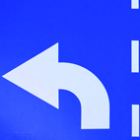
Groepsgrootte
Je werkt in groepjes van 2 tot 4 leerlingen.

Benodigdheden
Bosatlas

Tijd
Voor de opdracht heb je ongeveer 4 uur nodig.

BRONNEN

Hyperlinks


Wegener, platentektoniek, diepzeetrog, mid-oceanische rug:
- Bètacanon Volkskrant
- SpaceShip Earth ThinkQuest

Literatuur

Grote Bosatlas: Plaattektoniek, Geologische tijdschaal

Audiovisuele bronnen

Opbouw aarde
Beeldbank Schooltv: Een vloeibare bol met een dun korstje

Platentektoniek
Animatie Continental drift

LEERVERSTERKERS

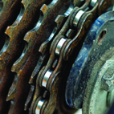
Combineer deze opdracht tot een geheel over endogene processen:
- Het ontstaan van de aarde
- Platentektoniek
- Aardbevingen
- Gebergtevorming
- Gesteenten
- Vulkanen
- Tsunami’s

